# 중력파 천문학과 다중신호 천문학 시대의 시작

Published Date : 2018년 1월 8일  
Author : 이창환  
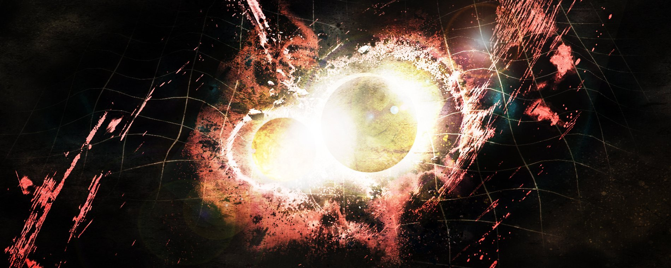

**I. 2017년 노벨물리학상**

2017년 노벨물리학상이 중력파 검출에 결정적인 기여를 한 라이너 바이스(Rainer Weiss, MIT), 배리 배리시(Barry Barish, Caltech), 킵 손(Kip Thorne, Caltech)  3인에게 수여 되었다. 중력파 연구에 수여된 노벨물리학상은 중력파 천문학 및 다중신호 천문학 시대의 시작과 함께 우주 연구에 새로운 활력소가 되고 있다. 이 글에서는 우주 시공간 자체의 진동인 중력파와 레이저 간섭계 중력파 검출기에 대해 소개하고, 중력파 천문학과 다중신호 천문학의 과학적 의미와 미래 전망을 살펴본다.

**II. 중력파 – 우주 시공간의 진동**

중력파는 우주 시공간 즉 진공 자체의 진동이다. 1915년에 발표된 아인슈타인의 일반상대성 이론에 의하면 우주 시공간은 빛도 휘어질 수 있는 기하학적 변화가 가능한 공간이다. 변화가 가능한 시공간의 성질에 의해 중력파 뿐 아니라 중력파의 원인이 되는 블랙홀의 존재도 예측이 되었다. 그림 1은 두 블랙홀의 충돌에 의해 중력파가 발생하는 과정에서 우주 시공간이 뒤틀린 모습을 보여주고 있다.

[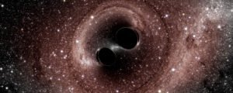](http://horizon.kias.re.kr/wp-content/uploads/2017/12/그림1-1.jpg)

두 블랙홀이 충돌하는 과정을 아인슈타인의 일반상대성 이론으로 모사한 그림

SXS (Simulating eXtreme Spacetimes)

일반상대성 이론에 의해 예측된 우주 시공간의 성질에 대한 보다 깊이 있는 이해는 현대 물리학 및 천문학 관측의 발전을 통해 이루어졌다. 초신성 관측 결과 우리 우주는 전체 에너지의 70% 이상이 암흑에너지로 채워져 있음이 밝혀졌으며 (2011년 노벨물리학상), 거대 핵입자가속기 실험을 통하여 진공이 힉스입자 (2013년 노벨물리학상) 등 수 많은 새로운 입자를 형성할 수 있는 무한한 가능성으로 채워진 공간임이 밝혀졌다. 우주 시공간이 아무 것도 없는 공간이 아니라 암흑에너지가 지배하는 무한한 가능성의 공간이므로 우주 시공간 자체도 변할 수가 있는 것이다.

아인슈타인은 별과 같은 천체가 우주 시공간을 바꿀 수 있으며, 시공간의 변화가 곧 중력임을 일반상대성 이론을 통해 제안하였다. 우주 시공간이 바뀐 정도는 변화의 원인이 되는 천체로 부터의 거리에 따라 달라지므로, 이 변화된 시공간을 진행하는 빛도 질량이 있는 물체와 마찬가지로 시공간의 변화에 따라 휠 수 밖에 없는 것이다. 질량이 너무 커서 빛도 못 빠져 나올 정도로 주위 시공간을 많이 변화시킬 수 있는 천체가 바로 블랙홀이다.

시공간의 주기적인 변화 즉 중력의 주기적인 변화가 빛의 속도로 전파되는 것이 중력파이다. 블랙홀이나 중성자별이 짝을 이루어 공전할 경우 주위 시공간에서 주기적인 중력의 변화가 일어나 중력파가 발생되는데, 충돌 직전에 매우 강한 중력파가 발생될 수 있다. 중력파의 존재 가능성은 1974년 중성자별 쌍성계의 발견 및 후속 관측으로 간접적으로 확인되었다. 중성자별은 질량은 태양의 약 2배인데 반경이 10여 km로 밀도가 매우 높은 별이다. 두 중성자별이 공전하면서 에너지를 잃어 공전 주기가 빨라지는 것이 관측으로 확인되었는데, 중력파 방출에 의한 공전주기 변화와 일치함이 밝혀진 것이다 (1993년 노벨물리학상).

블랙홀이나 중성자별의 충돌에서 발생한 중력파가 지구를 지나가면 지구 주위의 시공간도 변하는데, 중력파에 의한 시공간의 변화가 너무 작아서 2015년 전까지는 직접 검출에 성공하지 못하였다. 중력파 검출에는 10광년 떨어진 거리에서 머리카락 하나의 굵기에 해당하는 변화를 검출할 수 있을 정도의 정밀도가 요구되기 때문이다.  
  
  
**III. 레이저 간섭계 중력파 검출기**

현재 가동 중인 레이저 간섭계 중력파 검출기로 미국의 라이고(LIGO)와 유럽의 비르고(VIRGO)가 있으며 일본의 카그라(KAGRA)는 건설 중에 있다. 그림 2는 중력파를 최초로 검출한 미국의 라이고를 보여주고 있다. 두 개의 라이고가 미국 워싱턴주 핸포드와 루이지애나 주 리빙스턴에 약 3,000 km의 거리를 두고 건설되었다. 중력파 도달 시간 차이를 이용하여 중력파가 오는 방향을 추정하기 위함인데, 두 검출기에서 검출되는 중력파는 최대 0.01 초의 시간 차이가 발생할 수 있다. 미국의 라이고와 유럽의 비르고는 최대 0.03 초의 시간 차이가 발생할 수 있다.

[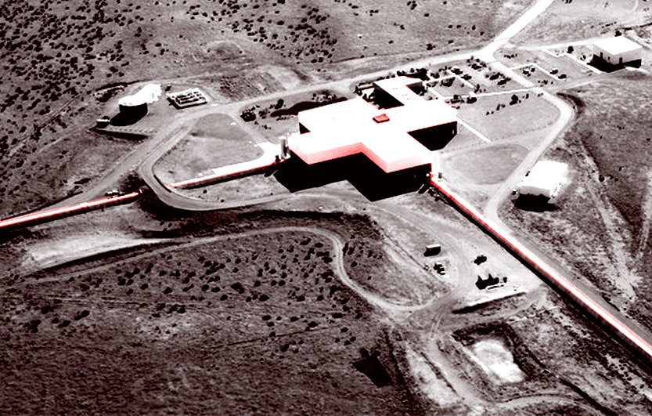](http://horizon.kias.re.kr/wp-content/uploads/2017/12/그림2-1-3.jpg)

중력파 최초 검출에 성공한 미국의 라이고

LIGO

[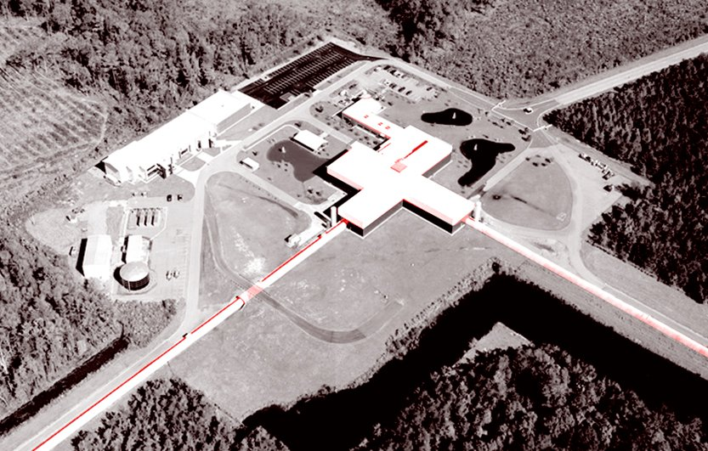](http://horizon.kias.re.kr/wp-content/uploads/2017/12/그림2-2-1.jpg)

그림 3은 레이저 간섭계를 이용한 중력파 검출 원리를 보여주고 있다. 하나의 레이저 간섭계는 L자 모양의 수 km 진공관 두 개로 구성되어 있다. 그림 속의 번호에 해당하는 간단한 설명은 아래와 같다.

[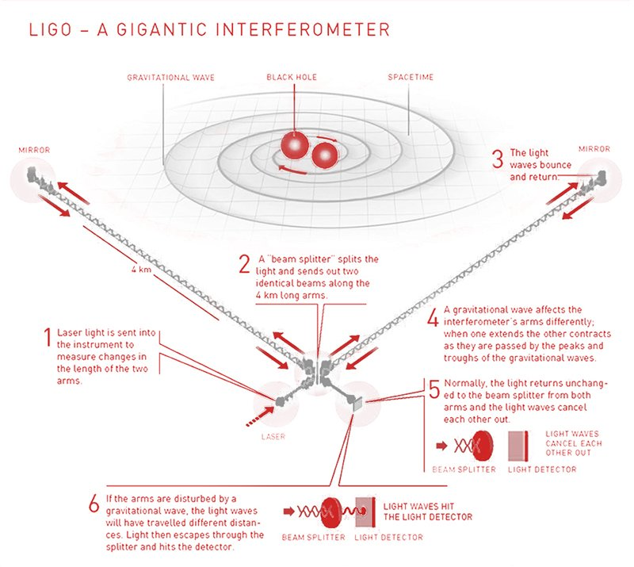](http://horizon.kias.re.kr/wp-content/uploads/2017/12/그림3-3.jpg)

nobelprize.org/Johan Jarnestad/The Royal Swedish Academy of Science

1. 중력파에 의한 두 진공관의 길이 변화를 측정하기 위한 레이저가 방출된다. 미국의 라이고는 파장이 1064 nm인 근적외선 고체레이저(Nd.YAG)를 사용한다. 이 레이저는 의료용으로도 많이 사용된다.
2. 빔스플리터(beam splitter)를 이용하여 레이저를 두 진공관으로 나누어 보낸다. 라이고는 각 진공관의 길이가 4 km이다.
3. 진공관 끝에 있는 무거운 거울에서 레이저가 반사되어 빔스플리터로 보내진다. 라이고에서는 40 kg 용융실리카를 거울로 사용하는데, 레이저 흡수율이 100만분의 1 이하이다.
4. 중력파가 지나가면서 한 진공관의 길이가 늘어나면서 다른 진공관의 길이는 줄어들 수 있다.
5. 중력파가 지나가지 않을 때는 각 진공관을 통과한 레이저가 서로 상쇄간섭이 일어나도록 조절되므로, 검출기에 레이저가 검출되지 않는다.
6. 중력파가 지나가면서 두 진공관 사이에 상대적인 길이 변화가 발생하면 상쇄 간섭이 깨져서 검출기에 레이저가 검출된다. 이 신호를 분석하여 중력파를 검출한다.

위 3번 과정에서 진공관 끝에 있는 거울에서 반사된 레이저는 빔스플리터 바로 앞에 설치된 거울에서 부분 반사되어 다시 끝에 있는 거울로 보내진다. 이로 인해 레이저가, 4km 진공관을 빠져 나오기 전에 약 300번 반복 운동하여, 1000 km 이상의 거리를 진행하는 효과를 얻을 수 있다. 또한 중력파 검출 효율을 높이기 위하여, 라이고 진공관 내의 레이저 파워는 2019년 최종 750 kW로 향상시킬 예정이다. 최종 목표 도달시 레이저의 한 주기 동안 거울에 도달하는 빛알갱이는 약 1022개로 거리 변화 측정의 정밀도를 약 1011배 향상시킬 수 있다.  
  
  
**IV. 중력파 천문학의 시작**

일반상대성 이론 탄생 직후인 1916년 아인슈타인에 의해 제안된 중력파는 제안 후 100여년 만에 2015년 9월 14일 최초로 검출에 성공하였고 과학적 검증을 거쳐 2016년 2월 11일 정식 논문으로 발표되었다.[1] 중력파는 검출된 날짜를 붙여 GW150914로 명명되었다.

[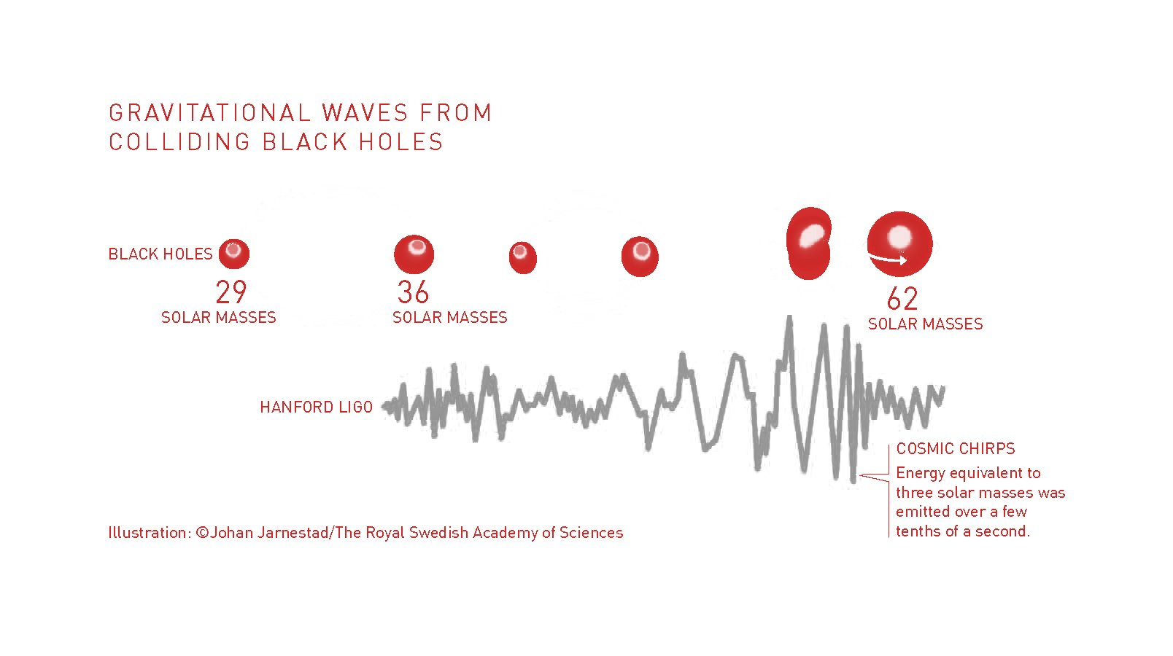](http://horizon.kias.re.kr/wp-content/uploads/2017/12/그림4-2.jpg)

최초의 중력파 GW150914의 개념도. GW는 중력파를 의미하고 150914는 검출된 날짜를 의미한다

nobelprize.org/Johan Jarnestad/The Royal Swedish Academy of Science

그림 4는 최초로 중력파 검출에 성공한 GW150914의 개념도로서 13억 광년 떨어진 거리에서 태양 질량의 29배와 36배인 두 블랙홀이 충돌하여 태양 질량의 62배인 블랙홀이 만들어지는 과정에서 발생하는 중력파 형태를 보여주고 있다. 충돌 전 후 블랙홀의 질량 차이인 태양 질량의 3배에 해당하는 에너지는 중력파의 형태로 우주로 방출되었고 이 중의 일부를 13억년 후에 라이고에서 검출한 것이다. GW150914는 리빙스턴과 핸포드 검출 시간 차이가 0.007 초로서 중력파원이 남반구에 있음을 알 수 있다.

노벨물리학상 수상자 발표 직전인 9월 27일에 발표된 GW170814을 포함하여 노벨상 발표 당시 총 4개의 중력파 및 1개의 중력파 후보가 검출되었다. GW170814는 미국의 라이고와 유럽의 비르고에서 동시 검출에 성공한 최초의 중력파로서 의미가 있다.[2] 그런데, 5개의 중력파 모두 두 블랙홀의 충돌에 의해 발생한 것임이 확인되었고, 특히 중력파 검출을 통하여 전자기파 관측으로는 확인이 되지 않았던 태양 질량의 30-60배 질량을 가진 새로운 블랙홀의 존재가 확인됨으로서, 우주에 존재하는 블랙홀의 형성과 진화에 대한 기존 이해를 수정하는 계기가 되고 있다. 그림 5에 중력파에 의해 새롭게 발견된 블랙홀이 파란색으로 정리되어 있다. 보라색으로 표시된 블랙홀은 기존의 전자기파 관측으로 확인된 것으로서 블랙홀의 질량이 태양 질량의 30배를 넘지 않는다.

[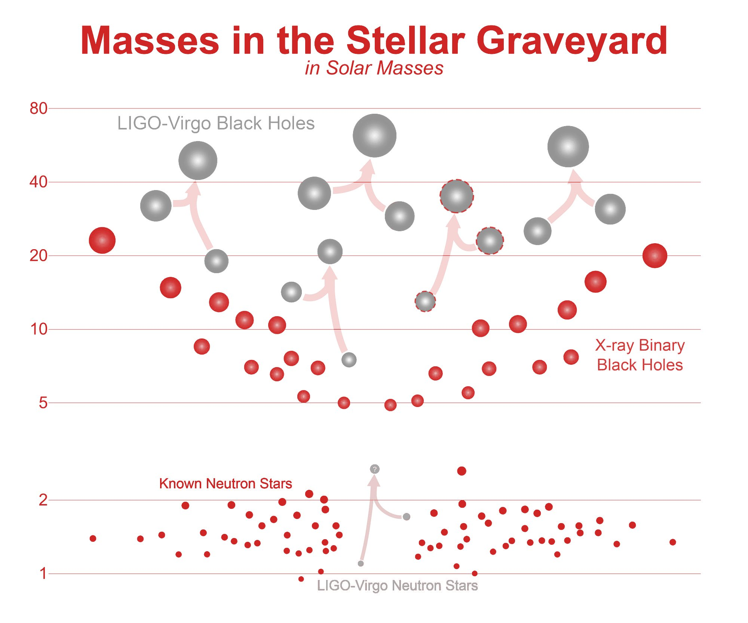](http://horizon.kias.re.kr/wp-content/uploads/2017/12/그림5-2.jpg)

LIGO

**V. 다중신호 천문학의 시작**

과학적으로 매우 의미있는 중력파 검출 소식은 노벨물리학상 수상자가 발표된 후인 2017년 10월 16일에도 이어졌다.[3]

[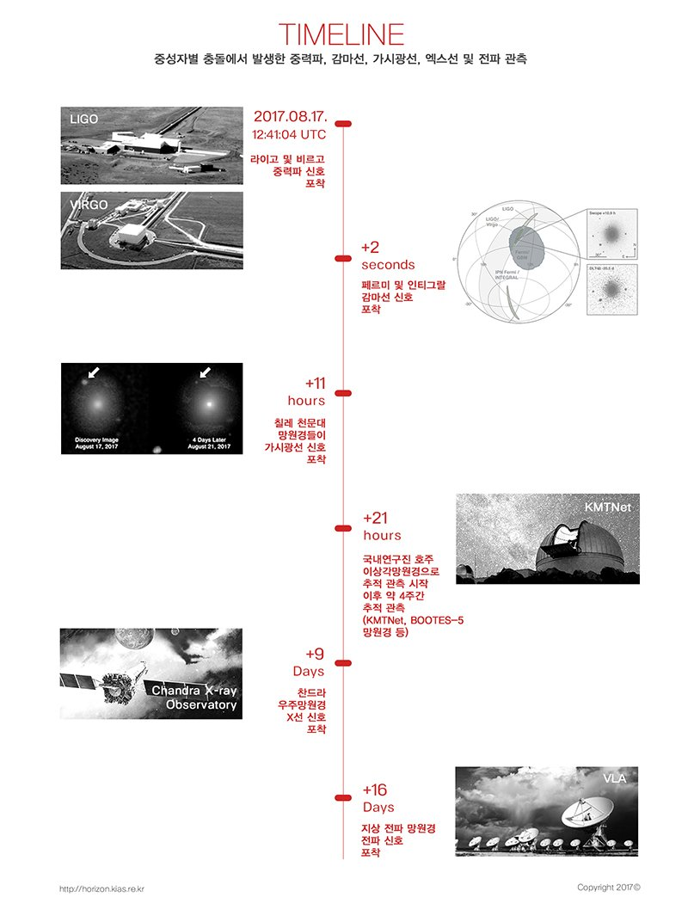](http://horizon.kias.re.kr/wp-content/uploads/2017/12/기사페이지_기사관련_수정.jpg) 서울대학교 초기우주천체연구단 임명신 교수(자료제공)/J. FGI

블랙홀이 아닌 중성자별 충돌에서 발생한 중력파 GW170817 검출에 성공한 것이다. 블랙홀과 달리 중성자별은 내부 구조를 가지고 있으며 중성자를 포함한 많은 물질을 포함하고 있으므로 충돌과정에서 다양한 파장의 전자기파를 방출할 수 있다. 중력파 GW170817 검출 후 약 1.7초 뒤에 GRB 170817A로 명명된 감마선 관측이 이루어졌으며, 이후 수 일에 걸쳐 가시광선, 엑스선, 자외선 및 전파에 걸친 후광 관측이 이루어졌다. 인류 최초로 중력파와 다양한 파장의 전자기파 동시 관측에 성공한 것이다. 그림 6에 중력파(GW170817) 검출 이후 이루어진 전자기파 관측의 파장대 별 관측 시간이 정리되어 있다. 그림 속에 설명된 바와 같이 국내연구진도 가시광선 영역의 후속 관측에 성공하였다.  
  
두 블랙홀의 충돌에서 발생하는 중력파 검출과 더불어 두 중성자별의 충돌에서 발생하는 중력파 및 다양한 파장의 전자기파 후속 관측에 성공함으로서 중력파 관측을 포함한 다중신호 천문학이 가능하게 되었다. 특히 두 중성자별의 충돌은 초신성으로 형성이 어려운 금이나 우라늄 같은 무거운 원소의 주요 생성 원인으로 지목 받고 있으며 충돌 과정에서 중성자별 내부 정보를 중력파 및 전자기파로 방출할 수 있으므로, 다중신호 관측은 핵천체물리학 및 고밀도 물질 상태 연구에도 새로운 단서를 제공할 수 있다. 또한, 중력파를 이용한 거리 측정과 가시광선을 이용한 적색편이를 동시에 관측함으로서, 우주팽창속도를 나타내는 허블 상수를 측정할 수 있었다.[4] 이는 다중신호 천문학 시대가 이미 시작되었음을 시사하고 있다. 그림 5의 아래 부분에 현재까지 확인된 중성자별이 정리되어 있다. 이번 중력파 관측으로 확인된 중성자별의 충돌이 화살표로 표시되어 있다. 중성자별 충돌에 의해 생성된 것으로 예상되는 블랙홀의 최종 질량은 확인하지 못했다.  
  
  
**VI. 중력파 연구 전망**

두 블랙홀 충돌에 의해 발생된 중력파 검출 성공 및 두 중성자별 충돌에 의해 발생된 중력파 및 전자기파의 동시 관측 성공은 중력파 천문학 및 다중신호 천문학의 시발점이 되었다. 현재 가동 중인 라이고의 검출 성능이 2019년 최종 설계 목표치에 도달할 경우, 블랙홀 및 중성자별 충돌에 의한 중력파 검출 빈도가 훨씬 높아질 것으로 예상된다. 또한 현재 계획 단계인 차세대 중력파 검출기가 성공적으로 가동될 경우, 기존의 전자기파 관측으로는 확인될 수 없었던 새로운 천체 현상이 관측될 수 있으므로, 우주의 진화 및 은하와 별의 형성과 진화 연구에도 크게 기여할 것으로 예상된다.

차세대 중력파 검출기로는 아인슈타인 망원경(Einstein Telescope)과 리사(eLISA) 등이 있다. 아인슈타인 망원경은 지하에 10 km 진공관 3개를 삼각형 모양으로 연결한 레이저 간섭계이며, 리사는 인공위성 3개를 각각 100만 km 떨어진 곳에 삼각형 모양으로 배치한 레이저 간섭계이다. 국내에서도 3차원 구조를 가지는 새로운 저진동수 검출기 소그로(SOGRO)가 계획 단계에 있다.[5] 소그로는 지상의 레이저 간섭계와 리사의 중간 영역대 파장의 중력파 검출을 목표로 하고 있다. 중력파 검출기의 규모에 따라 검출 가능한 중력파 파장이 달라지므로, 다양한 규모의 차세대 중력파 검출기는 다양한 스케일의 우주 현상에서 발생하는 중력파를 검출할 수 있다. 중력파를 통해 발견될 새로운 우주의 모습을 기대해 본다.

## 참고문헌

1. LIGO Scientific Collaboration and Virgo Collaboration, *Observation of Gravitational Waves from a Binary Black Hole Merger*, Physical Review Letters, 116, 061102 (2016).
2. LIGO Scientific Collaboration and Virgo Collaboration, *GW170814: A Three-Detector Observation of Gravitational Waves from a Binary Black Hole Coalescence,* Physical Review Letters, 119, 141101 (2017).
3. LIGO Scientific Collaboration and Virgo Collaboration, *GW170817: Observation of Gravitational Waves from a Binary Neutron Star Inspiral*, Physical Review Letters, 119, 161101 (2017).
4. LIGO Scientific Collaboration *et al.*, *A gravitational-wave standard siren measurement of the Hubble constant*, Nature 551, 85 (2017).
5. H. J. Paik, H. M. Lee, K. Cho, J. Kim, Gravitational-wave Detectors and a New Low-frequency Detector SOGRO, New Physics: Sae Mulli, 66, 272 (2016).